06.05.2022 г. №63
РОССИЙСКАЯ ФЕДЕРАЦИЯ
ИРКУТСКАЯ ОБЛАСТЬ
НИЖНЕУДИНСКИЙ РАЙОН
КАМЕНСКОЕ МУНИЦИПАЛЬНОЕ ОБРАЗОВАНИЕ
АДМИНИСТРАЦИЯ
ПОСТАНОВЛЕНИЕ

О НАЗНАЧЕНИИ ПУБЛИЧНЫХ СЛУШАНИЙ ПО ПРОЕКТУ РЕШЕНИЯ ДУМЫ КАМЕНСКОГО МУНИЦИПАЛЬНОГО ОБРАЗОВАНИЯ «ОБ УТВЕРЖДЕНИИ ОТЧЕТА ОБ ИСПОЛНЕНИИ БЮДЖЕТА КАМЕНСКОГО МУНИЦИПАЛЬНОГО ОБРАЗОВАНИЯ ЗА 2021 ГОД»

Руководствуясь ст. ст. 28, 52 Федерального закона «Об общих принципах организации местного самоуправления в Российской Федерации» от 06.10.2003 г. № 131- ФЗ, ст.16 Устава Каменского муниципального образования, Положением о порядке организации проведения публичных слушаний на территории Каменского муниципального образования

ПОСТАНОВЛЯЕТ:

1. Сформировать временную комиссию на период проведения публичных слушаний в соответствии с Положением.
2. Для обсуждения проекта Решения Думы Каменского муниципального образования «Об утверждении отчета об исполнении бюджета Каменского муниципального образования за 2021 год» назначить публичные слушания на 18.00 часов 23.05.2022 года.
3. Местом проведения публичных слушаний определить администрацию Каменского муниципального образования по адресу: Иркутская область, Нижнеудинский район, с. Каменка, ул. Садовая, 51Б.
4. Подготовку проведения публичных слушаний, ведение публичных слушаний и оформление их результатов возложить на главу администрации Каменского муниципального образования.
5. Информировать население Каменского муниципального образования посредством опубликования настоящего постановления в печатном средстве массовой информации «Вестник Каменского сельского поселения» о времени и месте проведения публичных слушаний, о праве присутствовать и выступать на публичных слушаниях, а также подавать свои предложения по проекту Решения Думы Каменского муниципального образования «Об утверждении отчета об исполнении бюджета Каменского муниципального образования за 2021 год» в администрацию Каменского муниципального образования по адресу: Иркутская область, Нижнеудинский район, с. Каменка, ул. Садовая, 51 Б.
6. Результаты публичных слушаний оформляются в соответствии с Положением о проведении публичных слушаний в Каменском муниципальном образовании.
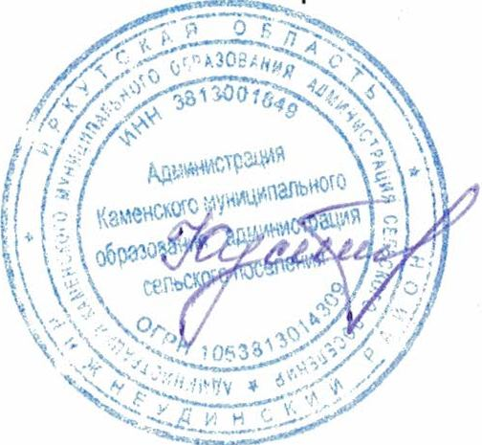7. Настоящее постановление опубликовать в Вестнике Каменского сельского поселения и разместить в информационно-телекоммуникационной сети «Интернет» на официальном сайте Каменского муниципального образования.

Глава Каменского
муниципального образования
О.В. Кустодеева

Приложение
к постановлению администрации Каменского
муниципального образования
от 06.05.2022 г. №63

Состав временной комиссии по подготовке и проведению публичных слушаний

Кустодеева Ольга Владимировна - глава Каменского муниципального образования - председатель временной комиссии;

Раков Александр Константинович – Главный специалист администрации Каменского муниципального образования - заместитель председателя временной комиссии;

Корчинская Яна Олеговна – Главный специалист администрации Каменского муниципального образования – секретарь временной комиссии.

